Міністерство освіти і науки України
Київський національний університет ім. Тараса Шевченка

ЗВІТ

про виконання практичної роботи № 2

з дисципліни

«Розподілені системи збору інформації»

на тему

«Введення в розподілені системи. Клієнт-серверний зв'язок.
Використання протоколу UDP.»

Перевірив Виконав
К.Т.Н, доцент Кравченко О.В студент 2 курсу
групи ІР-21
Клименко Єгор Павлович

Київ 2026

Практична робота № 2
Тема: Введення в розподілені системи. Клієнт-серверний зв'язок. Використання протоколу UDP.
Мета: Створити клієнт і сервер, використавши зв'язок між ними за допомогою UDP-сокетів. Реалізувати механізм обміну повідомленнями, який є нечутливим (байдужим) до втрат пакетів або орієнтований на швидкість, емулюючи роботу реальних UDP-сервісів (IoT, стрімінг, моніторинг), відповідно до індивідуального варіанту завдання.
Теоретичні відомості та відповіді на запитання
1. Надайте загальну характеристику протоколу UDP.
UDP (User Datagram Protocol) — це транспортний протокол без встановлення з'єднання, що забезпечує передачу незалежних одиниць даних — дейтаграм — між процесами на хостах, об'єднаних мережею IP. Він працює на транспортному рівні моделі OSI і не гарантує доставку, збереження порядку пакетів або відсутність дублювання. Завдяки мінімальному заголовку (лише 8 байтів) і відсутності механізмів підтвердження UDP забезпечує значно нижчу затримку порівняно з TCP.
2. Яке основне призначення протоколу UDP? Які його переваги та недоліки?
Основне призначення UDP — швидка передача даних у випадках, де важлива своєчасність, а не гарантована доставка кожного пакету.
- Переваги: висока швидкість передачі, мінімальні накладні витрати на заголовок (8 байт), відсутність затримок на встановлення з'єднання та підтвердження, підтримка широкомовної (broadcast) і групової (multicast) розсилки.
- Недоліки: відсутність гарантії доставки, можливість втрати або переупорядкування пакетів, відсутність контролю потоку та перевантаження.
3. Які інтерфейси надає протокол UDP?
Протокол UDP надає інтерфейс сокетів (Berkeley Sockets). У мові програмування Python це реалізується через об'єкт класу socket з типом SOCK_DGRAM, що дозволяє надсилати та отримувати дейтаграми без попереднього встановлення з'єднання.
4. Який формат UDP заголовку?
Заголовок UDP має фіксований розмір 8 байтів і містить чотири поля: порт відправника (Source Port, 16 біт), порт отримувача (Destination Port, 16 біт), довжину дейтаграми разом із заголовком (Length, 16 біт) та контрольну суму (Checksum, 16 біт). Простота заголовку є ключовою перевагою протоколу.
5. Як відбувається передача даних за допомогою протоколу UDP?
Відправник формує дейтаграму, додаючи UDP-заголовок до даних, і передає її на мережевий рівень (IP). Кожна дейтаграма маршрутизується незалежно і може прийти не в тому порядку, у якому була відправлена, або взагалі не прийти. Одержувач отримує дейтаграму цілком за одну операцію читання. Жодних повторних відправлень або підтверджень у самому протоколі не передбачено.
6. Детально опишіть механізм з'єднання та роз'єднання по протоколу, використовуючи класи та методи, які надані мовою програмування.
UDP не має фаз встановлення чи завершення з'єднання. Сервер лише виконує bind() для закріплення адреси та порту, після чого викликає recvfrom() для очікування дейтаграм. Клієнт одразу викликає sendto(), передаючи адресу сервера. Для завершення роботи достатньо виклику close() на сокеті — жодного обміну службовими пакетами не відбувається. У розробленій програмі логічний протокол реєстрації/відключення реалізований на прикладному рівні через команди CLIENT_REGISTER та CLIENT_DISCONNECT.
7. Назвіть та опишіть класи, методи (функції та процедури), що застосовувалися при виконанні практичної роботи.
У роботі використовувався модуль socket та клас socket.socket:
- socket.socket(AF_INET, SOCK_DGRAM) — створення UDP-сокету.
- bind() — прив'язка сокета сервера до IP-адреси та порту для прийому дейтаграм.
- sendto(data, address) — відправлення дейтаграми за вказаною адресою без встановлення з'єднання.
- recvfrom(buffer_size) — блокуюче отримання дейтаграми; повертає дані та адресу відправника.
- settimeout(seconds) — встановлення таймауту на операції читання, щоб уникнути вічного блокування потоку.
- setsockopt(SOL_SOCKET, SO_BROADCAST, 1) — дозвіл надсилати широкомовні пакети.
- setsockopt(SOL_SOCKET, SO_REUSEADDR, 1) — можливість повторного використання адреси/порту після перезапуску.
- close() — закриття сокета та звільнення ресурсів.
8. Яка різниця між протоколами TCP та UDP?
TCP є протоколом з установленням з'єднання, що гарантує надійну доставку даних у правильному порядку за допомогою механізмів підтвердження (ACK), повторних відправлень і керування потоком. Заголовок TCP має від 20 до 60 байтів. UDP, навпаки, не встановлює з'єднання, не гарантує доставку чи порядок пакетів, але має мінімальний заголовок (8 байт) і значно меншу затримку. TCP підходить для передачі файлів і вебсторінок; UDP — для стрімінгу, онлайн-ігор, IoT-моніторингу та розсилок.
9. Поясніть поняття UDP-дейтаграми.
UDP-дейтаграма — це самодостатня незалежна одиниця передачі даних, що складається з 8-байтного заголовка (порти, довжина, контрольна сума) та поля даних довільного розміру (до 65 507 байт). Кожна дейтаграма маршрутизується мережею незалежно від інших і може досягти адресата, загубитись або прийти в іншому порядку. На відміну від TCP-потоку, дейтаграма завжди читається цілком за одну операцію recvfrom().

Завдання
Тематика: Реальний час та моніторинг
7. Табло аеропорту (Flight Status Broadcast).
Сервер (диспетчерська) раз на секунду розсилає статус рейсів усім зареєстрованим клієнтам у форматі: FLIGHT: UA123, STATUS: BOARDING. Клієнти (пасажирські табло) слухають порт, реєструються на сервері та оновлюють інформацію на екрані в реальному часі. Інформація оновлюється постійно. Якщо пасажир пропустив один пакет оновлення, він отримає актуальний статус через секунду в наступному пакеті.

Опис розробленого міні-протоколу прикладного рівня
Для взаємодії між клієнтською та серверною частинами програми розроблено власний міні-протокол прикладного рівня, що функціонує поверх транспортного протоколу UDP. Протокол використовує формат JSON (JavaScript Object Notation), закодований у UTF-8, що забезпечує зручне розширення, читабельність та незалежність від платформи. Кожне повідомлення є самодостатньою JSON-дейтаграмою, що повністю поміщається в один UDP-пакет.
Центральним полем кожного повідомлення є поле "command", яке визначає тип взаємодії. Протокол визначає чотири типи команд, що передаються двома незалежними каналами на різних портах.

Таблиця 1. Типи команд протоколу
Команда | Напрямок | Порт | Призначення
CLIENT_REGISTER | Клієнт → Сервер | 9999 | Реєстрація клієнта для отримання оновлень
CLIENT_DISCONNECT | Клієнт → Сервер | 9999 | Клієнт повідомляє про завершення роботи
FLIGHT_UPDATE | Сервер → Клієнт | 9999 | Оновлення статусів усіх рейсів (кожну секунду)
SERVER_ANNOUNCE | Сервер → Broadcast + Loopback | 9998 | Оголошення IP і порту сервера для автовідкриття

Таблиця 2. Структура полів JSON-повідомлення
Поле | Тип / Значення | Опис
command | Рядок (string) | Тип команди: CLIENT_REGISTER, CLIENT_DISCONNECT, FLIGHT_UPDATE, SERVER_ANNOUNCE
ip | Рядок IPv4 | IP-адреса сервера (лише в SERVER_ANNOUNCE)
port | Ціле число | Порт сервера (лише в SERVER_ANNOUNCE)
flights | Об'єкт JSON | Словник {рейс: статус}. Присутній лише в FLIGHT_UPDATE
timestamp | Рядок ISO 8601 | Час формування пакету на сервері (лише в FLIGHT_UPDATE)

Сервер використовує два незалежні UDP-порти: порт 9999 — для основного обміну (прийом реєстрацій та розсилка статусів рейсів), порт 9998 — виключно для широкомовного та loopback-анонсу адреси сервера. Така архітектура запобігає ситуації, коли сервер отримає власний анонс і спробує обробити його як команду від клієнта.
Повідомлення типу FLIGHT_UPDATE містить словник усіх рейсів з актуальними статусами та мітку часу формування пакету. Оскільки UDP не гарантує доставку, відсутність одного пакету не є критичною — наступний пакет з актуальними даними надійде через секунду.
Приклади повідомлень протоколу:
Реєстрація клієнта (клієнт → сервер, порт 9999):
{"command": "CLIENT_REGISTER"}
Оновлення статусів (сервер → клієнт, порт 9999):
{"command": "FLIGHT_UPDATE", "flights": {"UA123": "BOARDING", "DE321": "ONTIME"}, "timestamp": "2026-02-24T14:30:01"}
Анонс сервера (сервер → broadcast + loopback, порт 9998):
{"command": "SERVER_ANNOUNCE", "ip": "192.168.1.5", "port": 9999}

Обробка виняткових ситуацій
При розробці програмного комплексу значну увагу приділено стійкості до нештатних ситуацій як на стороні клієнта, так і на стороні сервера.
Відключення сервера під час роботи клієнта.
Оскільки UDP є протоколом без встановлення з'єднання, клієнт не отримує прямого сигналу про недоступність сервера. Виявлення факту відключення реалізовано через таймаут: сокет клієнта налаштований на settimeout(1.0), і якщо за цей час жодного пакету FLIGHT_UPDATE не надійшло — цикл продовжує роботу. У разі виникнення виключення OSError (наприклад, закриття сокета ззовні) фоновий потік завершується, і головний потік GUI отримує сповіщення через root.after(), після чого відображається діалогове вікно з повідомленням «Сервер недоступний».
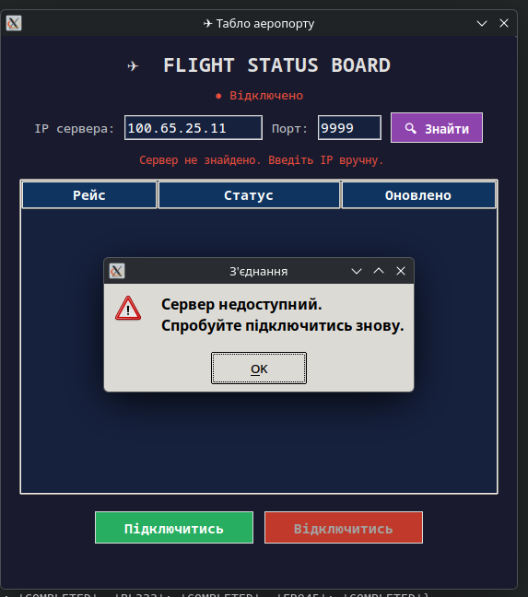
Відключення клієнта під час роботи сервера.
При натисканні кнопки «Відключитись» або закритті вікна клієнт надсилає серверу пакет з командою CLIENT_DISCONNECT. Сервер, отримавши цю команду в потоці listen_clients(), видаляє адресу клієнта з множини зареєстрованих та виводить відповідне повідомлення в консоль. Якщо клієнт завершив роботу аварійно, не надіславши CLIENT_DISCONNECT, сервер виявляє недоступного клієнта при наступній спробі відправлення пакету FLIGHT_UPDATE: у разі виникнення OSError адреса клієнта додається до тимчасової множини dead і видаляється з реєстру після циклу розсилки.
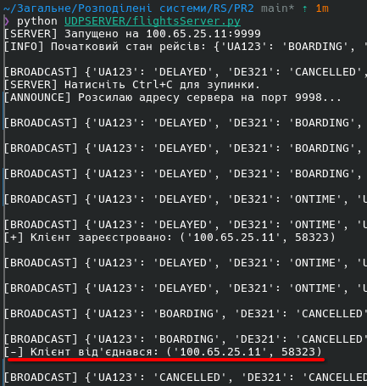

Некоректні вхідні дані на стороні клієнта.
Перед підключенням виконується валідація введених користувачем даних. Поле IP-адреси перевіряється за допомогою модуля ipaddress стандартної бібліотеки Python: якщо рядок не відповідає формату IPv4, функція ip_validate() повертає None і відображається діалогове вікно з відповідним повідомленням. Аналогічно перевіряється порт: він повинен бути цілим числом у діапазоні від 1024 до 65535.
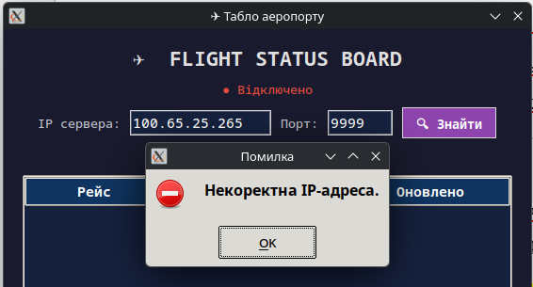
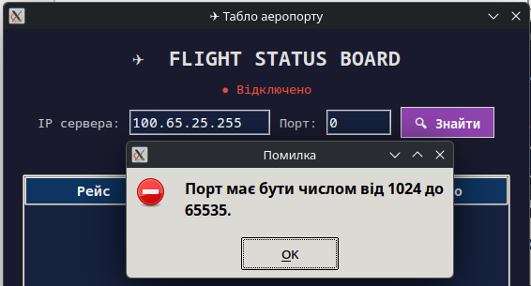
Некоректні дані від сервера та втрата пакетів.
Функція parse_message() обгортає парсинг JSON у блок try/except, що перехоплює як JSONDecodeError, так і UnicodeDecodeError. У разі отримання некоректного пакету функція повертає None, а не генерує виняток, тому цикл прийому продовжує роботу без збоїв. Сервер виводить попередження у консоль: [WARN] Некоректне повідомлення від {addr}. Втрата пакетів оновлення є штатною для UDP: клієнт просто не оновлює таблицю для пропущеного тіку і отримає актуальні дані в наступній розсилці через секунду.

Тестування та демонстрація роботи програм
Запуск сервера
Сервер запускається командою python flightsServer.py. У консолі відображається IP-адреса та порт, на якому він прослуховує з'єднання, початковий стан рейсів та підтвердження запуску потоків розсилки та анонсу.
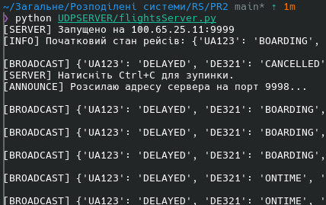

Запуск клієнта та підключення
Клієнт запускається командою python flightsClient.py. Відкривається графічний інтерфейс з полями для вводу IP-адреси та порту сервера. Після введення коректних даних та натискання кнопки «Підключитись» клієнт надсилає команду CLIENT_REGISTER і починає отримувати оновлення.
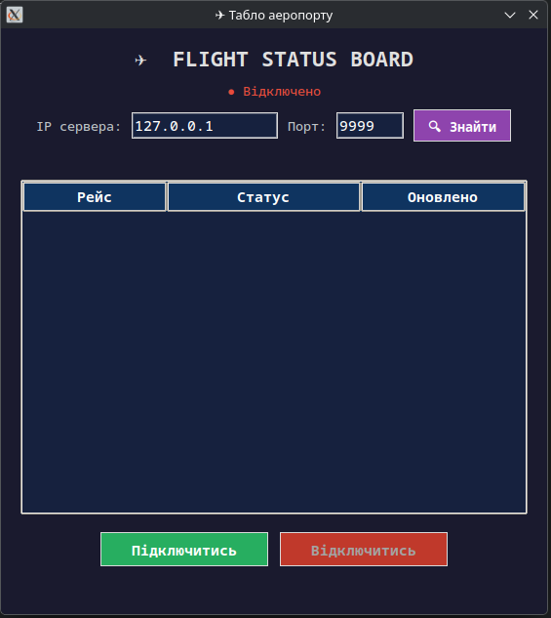

Оновлення статусів рейсів у реальному часі
Після підключення таблиця рейсів оновлюється кожну секунду. Статуси відображаються різними кольорами відповідно до семантики: BOARDING — зеленим, ONTIME — синім, DELAYED — помаранчевим, CANCELLED — червоним, COMPLETED — сірим. У стовпці «Оновлено» відображається точний час останнього оновлення.
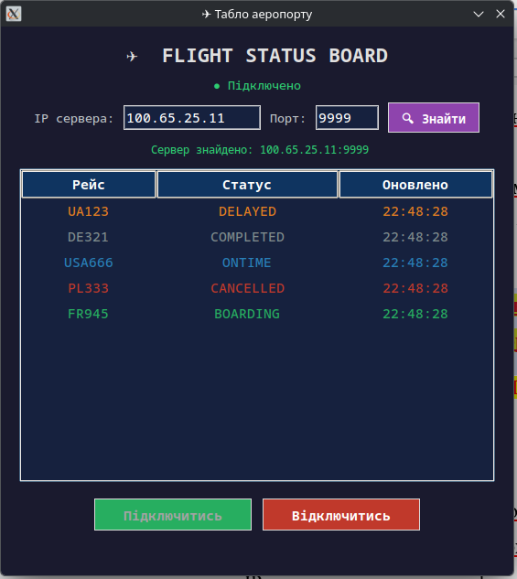

Автоматичне виявлення сервера (кнопка «Знайти»)
При натисканні кнопки «Знайти» клієнт починає прослуховувати порт 9998 і чекає на пакет SERVER_ANNOUNCE від сервера. Сервер кожні 2 секунди надсилає анонс зі своєю IP-адресою і портом як на broadcast-адресу (255.255.255.255), так і на loopback-адресу (127.0.0.1). Після отримання анонсу поля IP та порт заповнюються автоматично.
Одночасна робота декількох клієнтів
Для перевірки багатоклієнтського сценарію запускались два екземпляри клієнтської програми одночасно. Обидва клієнти отримують ідентичні дані в один і той самий момент часу. В консолі сервера відображаються реєстрації обох клієнтів, а в журналі розсилки видно, що пакет надсилається на дві різні адреси.
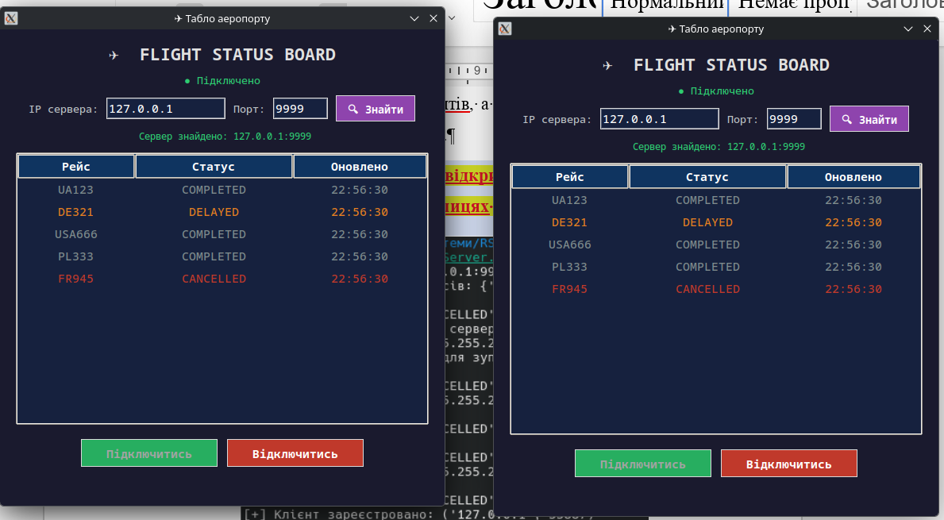
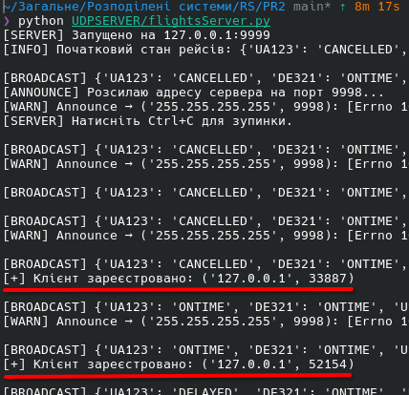

Висновки
У процесі виконання даної практичної роботи було розроблено клієнт-серверний застосунок для відображення табло аеропорту з використанням транспортного протоколу UDP та мови програмування Python. Архітектура програми побудована за модульним принципом із чітким розмежуванням між мережевою логікою та логікою обробки даних, що забезпечує зручність супроводу та можливість подальшого розширення системи.
Для реалізації обміну повідомленнями розроблено власний міні-протокол прикладного рівня на основі формату JSON. Протокол визначає чотири типи команд і використовує два незалежні канали: порт 9999 для основної взаємодії (реєстрація клієнтів та розсилка статусів рейсів) та порт 9998 для автоматичного виявлення сервера в мережі. Такий підхід дозволяє клієнтам підключатися без необхідності заздалегідь знати IP-адресу сервера.
Серверна частина реалізує три паралельні потоки: прийом реєстраційних команд від клієнтів, циклічна розсилка актуального стану рейсів зареєстрованим клієнтам раз на секунду та широкомовний анонс адреси сервера. Клієнтська частина оснащена графічним інтерфейсом користувача, що забезпечує зручне відображення табло з кольоровим кодуванням статусів рейсів та автоматичне оновлення інформації в реальному часі.
Значну увагу приділено обробці нештатних ситуацій. Реалізовано валідацію вхідних даних користувача, коректне завершення з'єднання при закритті клієнта, автоматичне видалення недоступних клієнтів із реєстру сервера та захист від некоректних JSON-пакетів. Природна стійкість до втрати пакетів забезпечується самою природою протоколу UDP і логікою розсилки: пропущений пакет не є критичним, оскільки наступний з актуальними даними надійде через секунду.
Таким чином, у результаті виконання роботи набуто практичних навичок роботи з UDP-сокетами, проектування власного протоколу прикладного рівня, розробки багатопотокових мережевих застосунків та реалізації механізмів широкомовної розсилки. Розроблене рішення може слугувати основою для побудови реальних систем моніторингу та сповіщення в реальному часі.

